آزمایشگاه مدار های منطقی گروه 2



آزمایشگاه مدارهای منطقی

آشنایی با ALU، ثبات‌ها و گذرگاه داده

گروه 2

مهدی علی نژاد 401106266

مبین پورعابدینی 401110556

الینا هژبری 401170661

دانشکده مهندسی کامپیوتر

فهرست مطالب

هدف آزمایش 3

وسایل مورد نیاز 4

شرح آزمایش 5

نتیجه ی مورد انتظار 6

چالش ها 7

نتایج 8

# هدف آزمایش

هدف از انجام این آزمایش آَشنایی با ALU، ثبات و گذرگاه داده می‌باشد.

# وسایل مورد نیاز







74157

# شرح آزمایش

مداری طرح کنید که دارای دو ثبات داده A و B، یک ALU و یک کنترل کننده باشد. به طوریکه با دادن کدهای مختلف به ALU، اعمال مختلف بر روی ورودی‌ها انجام گیرد.

ثبات‌های A و B از طریق گذرگاه داده به ورودی‌های ALU وصل می‌شوند. هر دو ثبات می‌توانند از ALU اطلاعات بگیرند. این مدار را با 74181 (ALU)، 74175 (ثبات‌ها) و گذرگاه داده AND-OR بسازید. با استفاده از یک شمارنده عملیات زیر را به ترتیب انجام دهید:

|  |  |
| --- | --- |
| خروجی ALU | شمارنده |
| A ← DATA1 | 1 |
| B ← DATA2 | 2 |
| A ← ADD(A,B) | 3 |
| A ← DEC(A) | 4 |
| A ← A | 5 |
| A ← B | 6 |
| A ← XNOR(A,B) | 7 |

# نتیجه ی مورد انتظار



شکل 1- مدار نهایی



شکل 2- VSM Signal Generator

# چالش ها

این آزمایش یکی از آزمایش های وقت گیر بود و به دلیل حجم زیاد اتصالات وسیم هایی که استفاده شده بود ریسک خطا اش بالا بود، یکی دیگه از چالش ها این نکته بود که ALU sum اونجوری که انتظار داشتیم کار نمیکرد و یه واحد بیشتر نشون میداد خروجی رو که به کمک یک binary adder سعی کردیم این مشکل رو حل کنیم.  چالش دیگه هم سوختن یکی از قطعه هامون در هنگام بستن مدار بود که باعث شد مدتی متوجه نشیم مشکل از کجاست.

# نتایج

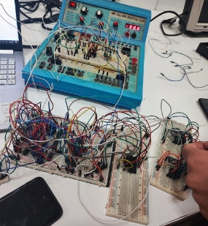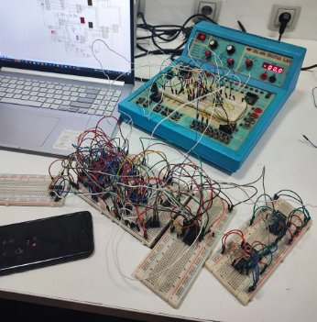

شکل 3 و 4 - مدار نهایی

8